# ***Βοηθητικά φυλλάδια για τις ασκήσεις***

**1. Υδραυλική επίλυση (ομοιόμορφη ροή)**

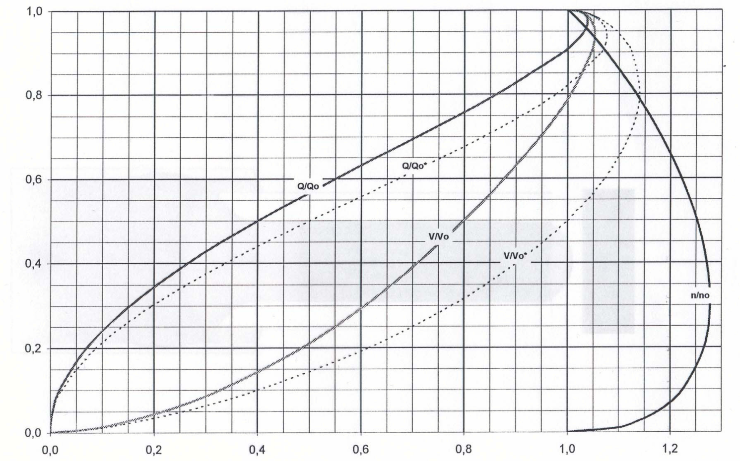

y/D

1. **Διαγραμματική επίλυση, για μερική πλήρωση αγωγού με βάση την εξίσωση του Manning (ομοιόμορφη ροή)**

(Χρησιμοποιείται η συνεχής γραμμή για μεταβλητό n)

1. **Πλήρης διατομή (για το σχεδιασμό δε λειτουργούν οι αγωγοί με πλήρη πλήρωση:**

, 



D(m): εσωτερική διάμετρος

S: κλίση πυθμένα αγωγού

Q0: παροχή πλήρους διατομής (m3/s)- «εικονική» παροχή για το σχεδιασμό

n0: συντελεστής Manning

*Από τις παραπάνω εξισώσεις του* ***Manning*** *για πλήρη πλήρωση αγωγού συγκεκριμένης κλίσης και υλικού προκύπτει ότι αν είναι γνωστή η διάμετρος και η κλίση του αγωγού μπορεί να προσδιοριστεί η παροχή και η ταχύτητα του αγωγού για πλήρη πλήρωση και αντίστροφα.*

*Μονάδες στο διεθνές σύστημα*

για πλήρη πλήρωση



**2 Έλεγχος περιοριστικών διατάξεων**

Έλεγχος 1: Έλεγχος για την ελάχιστη διάμετρο

Με βάση το Π.Δ. 696/74 προκύπτει για αγωγό ομβρίων ελάχιστη διάμετρος η Φ400 (D≥400 mm). Για αγωγούς ακαθάρτων (D≥200mm ή D≥250mm κατά ΕΥΑΘ)

Έλεγχος 2: Έλεγχος για τα μέγιστα ποσοστά πλήρωσης.



π.χ. για τους σχεδιαζόμενους αγωγούς ομβρίων θα πρέπει y/D ≤ 0.7 ανεξαρτήτως διατομής.

Έλεγχος 3: Έλεγχος για τις μέγιστες ταχύτητες ροής (Vmax).

Δεχόμαστε ως μέγιστο όριο ταχύτητας 6m/s για τους αγωγούς ομβρίων (αν και προτιμάται ανώτατο όριο 3 m/s)

V (m/s) < Vmax = 6 (m/s) για ομβρίων (αν και ταχύτητες άνω των 3 m/s χρήζουν ειδική μελέτη)

V (m/s) < Vmax = 3 (m/s) για αγωγούς ακαθάρτων

Έλεγχος 4: Έλεγχος για τις ελάχιστες ταχύτητες ροής

Οι τυπικές τιμές της ελάχιστης ταχύτητας εφαρμογής κυμαίνονται από 0,45-0,8m/s. Δεχόμαστε ως ελάχιστο όριο ταχύτητας 0.6m/s:

V > 0.6m/s=Vmin για αγωγούς ακαθάρτων και ομβρίων.

Ωστόσο, σε τριτεύοντες αγωγούς ακαθάρτων είναι μάλλον δύσκολη η επίτευξη του παραπάνω ορίου επομένως δίνεται έμφαση στο επόμενο κριτήριο ελαχίστων κλίσεων.

Έλεγχος 5: Έλεγχος για τις ελάχιστες κλίσεις.

Με βάση τους Ελληνικούς κανονισμούς για τους περιορισμούς για την ελάχιστη κλίση προκύπτει ελάχιστη ταχύτητα ολικής πλήρωσης :

Vo >Vo,min= 1.11 m/s για αγωγούς ομβρίων και

Vo >Vo,min= 0.56 m/s για αγωγούς ακαθάρτων

Έλεγχος 6: Έλεγχος αερισμού (για αγωγούς ακαθάρτων- καλύπτεται από τους Ελληνικούς κανονισμούς)

Έλεγχος 7: Έλεγχος σηπτικών συνθηκών (για αγωγούς ακαθάρτων)

Ta 3 βασικά προβλήματα της υδραυλικής των αποχετεύσεων (Μεθοδολογία)

Τα υπολογιστικά προβλήματα αγωγού, δεδομένου υλικού και κλίσης μπορούν να ομαδοποιηθούν σε τρεις κατηγορίες (Τσακίρης, 2005):

Περίπτωση όπου είναι γνωστός ο λόγος πλήρωσης y/D *(πολλές φορές με βάση τις περιοριστικές διατάξεις)* και η παροχή Q, ενώ ζητείται η επιλογή της διαμέτρου D (πρόβλημα διαστασιολόγησης). *Απαιτούμενη συνθήκη είναι ότι ο αγωγός θα ικανοποιεί τις περιοριστικές διατάξεις .*

Για την επίλυση του παραπάνω προβλήματος με δεδομένο το λόγο πλήρωσης y/D (συνήθης υπόθεση το μέγιστο ποσοστό πλήρωσης) από το νομογράφημα του σχήματος προσδιορίζεται ο λόγος Q/Q0. Με δεδομένη την παροχή Q προσδιορίζεται η παροχή πλήρους πλήρωσης Q0 και ακολούθως από την εξίσωση ολικής πλήρωσης προσδιορίζεται η διάμετρος του αγωγού D.

Περίπτωση όπου είναι γνωστές η διάμετρος D και η παροχή Q, ενώ ζητούνται οι παράμετροι y/D, V (έλεγχος καταλληλότητας της διατομής). *Απαιτούμενη συνθήκη είναι ότι ο αγωγός θα ικανοποιεί τις περιοριστικές διατάξεις.*

Για την επίλυση του παραπάνω προβλήματος με δεδομένη την διάμετρο D προσδιορίζεται η παροχή Q0 και η ταχύτητα V0 για πλήρη πλήρωση του αγωγού από τις εξισώσεις ολικής πλήρωσης. Ακολούθως προσδιορίζεται ο λόγος

Q/Q0 οπότε από το νομογράφημα του σχήματος, προσδιορίζεται ο λόγος πλήρωσης y/D και στην συνέχεια το ύψος ροής y. Από το νομογράφημα του σχήματος 2, προσδιορίζεται επίσης και ο λόγος V/V0 και στη συνέχεια η ταχύτητα V σε συνθήκες μερικούς πλήρωσης.

Στο τέλος ελέγχονται οι 7 περιοριστικές διατάξεις.

Περίπτωση όπου είναι γνωστά τα γεωμετρικά χαρακτηριστικά y, D και ζητούνται τα χαρακτηριστικά της ροής Q, V (έλεγχος της παροχετευτικότητας). *Απαιτούμενη συνθήκη είναι ότι ο αγωγός θα ικανοποιεί τις περιοριστικές διατάξεις.*

Για την επίλυση του παραπάνω προβλήματος με δεδομένα τα γεωμετρικά χαρακτηριστικά y, D προσδιορίζεται ο λόγος πλήρωσης y/D και ακολούθως από το νομογράφημα του σχήματος, προσδιορίζονται οι λόγοι Q/Q0, V/ V0. Η παροχή Q0 και η ταχύτητα V0 για πλήρη πλήρωση του αγωγού μπορούν να προσδιοριστούν από την εξίσωση του Manning με δεδομένη την διάμετρο και την κλίση του αγωγού. Επομένως, μπορεί να προσδιορισθεί η παροχή και η ταχύτητα λειτουργίας. Στο τέλος ελέγχονται οι 7 περιοριστικές διατάξεις.

|  |  |
| --- | --- |
| **Δεδομένα** | **Ζητούμενα** |
| Q= γν. SAB= γν.  y/D= γν. | κατάλληλη D |

*Υπολογισμός παροχής ολικής πλήρωσης Qo*



Από νομογράφημα για μεταβλητό n προσδιορίζεται ο λόγος Q/Qo.

Για 

*Υπολογισμός διαμέτρου αγωγού D*



Έλεγχος με βάση την υπάρχουσα τ*υποποίηση διαμέτρων, άρα μεταβαίνω στο επόμενο πρόβλημα*

|  |  |
| --- | --- |
| **Δεδομένα** | **Ζητούμενα** |
| Q= γν. SAB= γν.  D= γν. | Έλεγχος καταλληλότητας διατομής  (y, V) |

*Υπολογισμός παροχής, ταχύτητας ολικής πλήρωσης Qo, Vο*



 (μόνο για ολική πλήρωση)

*Υπολογισμός λόγου Q/Qo*



*Υπολογισμός λόγων y/D kaι V/Vo* από νομογράφημα για μεταβλητό n *καιέλεγχος περιοριστικών διατάξεων*

|  |  |
| --- | --- |
| **Δεδομένα** | **Ζητούμενα** |
| SAB= γν.  D= γν, y/D= γν. | Q λειτουργίας |

*Υπολογισμός παροχής και ταχύτητας ολικής πλήρωσης Qo, Vο*

,  (o τύπος ισχύει μόνο για ολική πλήρωση)

*Υπολογισμός λόγων Q/Qo κaι V/Vo* από νομογράφημα για μεταβλητό n

*Υπολογισμός παροχής Q κaι ταχύτητας V συνθηκών λειτουργίας και έλεγχος περιοριστικών διατάξεων*